T.C.
ARDAHAN ÜNİVERSİTESİ
MÜHENDİSLİK FAKÜLTESİ
ELEKTRİK-ELEKTRONİK MÜHENDİSLİĞİ BÖLÜMÜ
KOMİSYON YAPISININ KURULMASI
PUKO EYLEM PLANI

Amaç: Bölümde kalite güvencesi, sürekli iyileştirme ve akreditasyon süreçlerini etkin yürütmek için işlevsel ve sürdürülebilir komisyon yapısı oluşturmak.

1. PLANLA (Komisyon Yapısının Tasarımı)

Faaliyetler
- Bölüm ihtiyaçlarına göre komisyonların belirlenmesi:
  - Çift Anadal ve Yandal Programı Bölüm Komisyonu
  - Dikey/ Yatay Geçiş, Muafiyet ve İntibak Komisyonu
  - Kariyer Yönetimi ve Mezunlarla İletişim Komisyonu
  - Bölüm Uyum Komisyonu
  - Staj Komisyonu
  - Mezuniyet Komisyonu
  - Sosyal Transkript Komisyonu
  - Öğrenci Kalite Komisyonu
  - Kalite ve Akreditasyon Komisyonu
  - Birim Akademik Teşvik Başvuru ve İnceleme Komisyonu
  - Ölçme ve Değerlendirme Komisyonu
  - Ders ve Sınav Programları Komisyonu
  - Bölüm Web Sitesi ve Sosyal Medya Komisyonu
- Her komisyon için:
  - Görev tanımı
  - Üye profili (öğretim üyesi, öğrenci temsilcisi vb.)
  - Çalışma takvimi belirlenmesi
Kanıtlar:
- Komisyon görev tanım dokümanları
- Bölüm organizasyon şeması
- Komisyon kurul öneri raporu
- Paydaş ihtiyaç analiz raporu

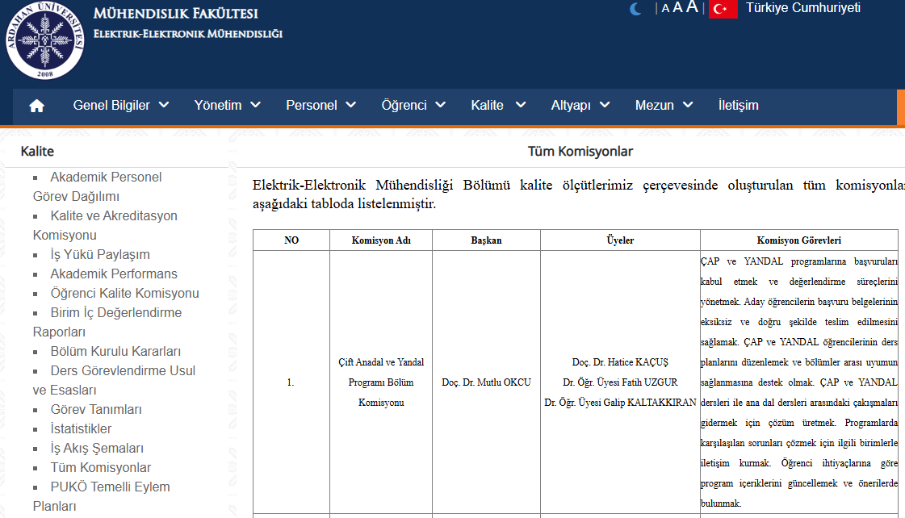
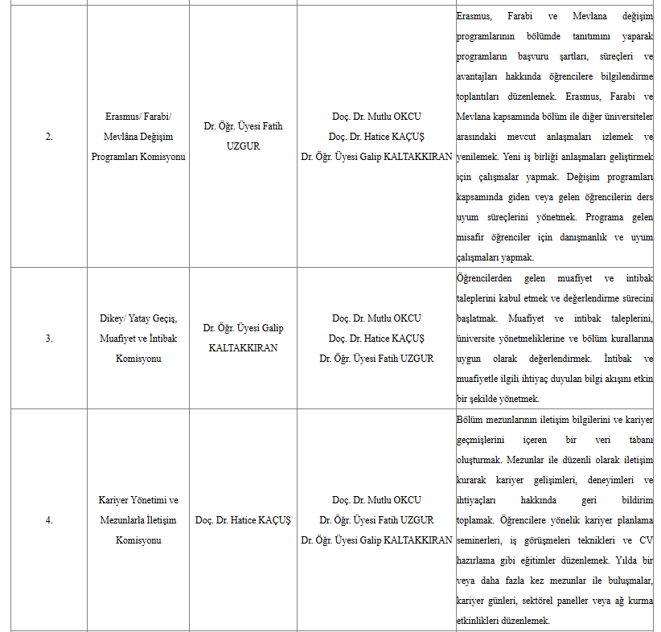

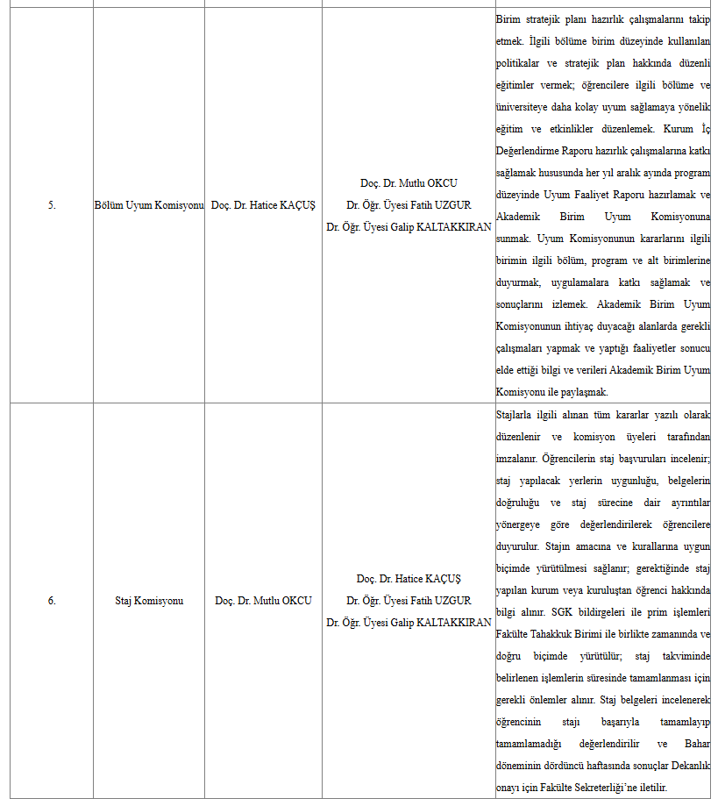
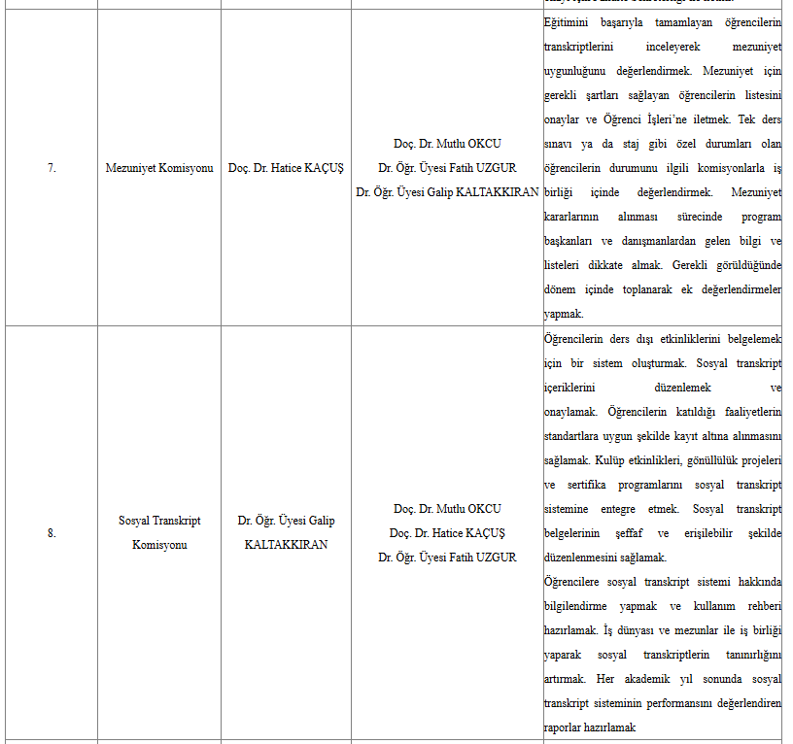
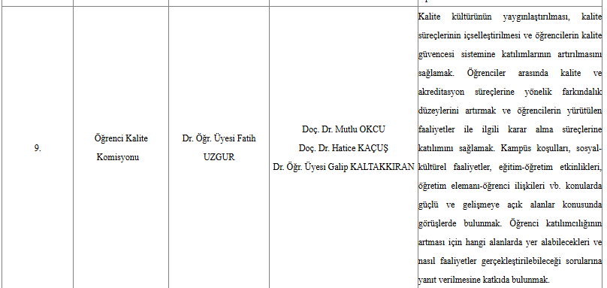

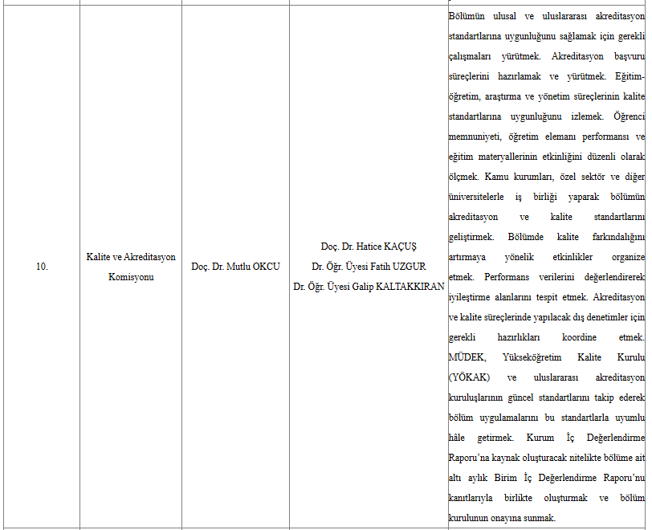
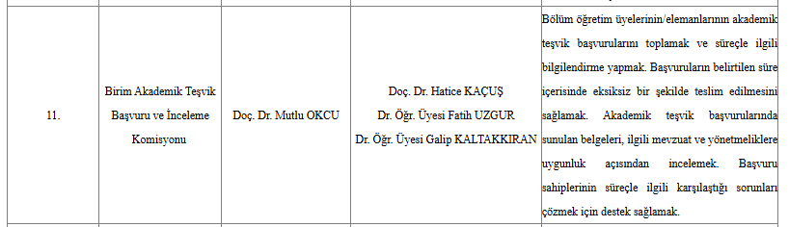
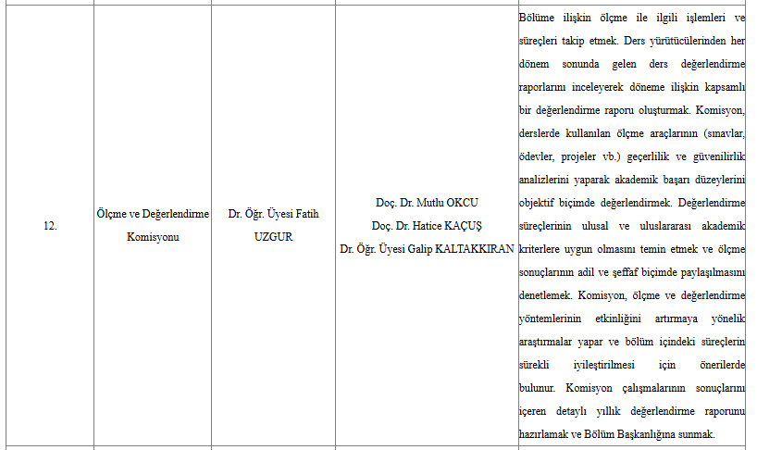
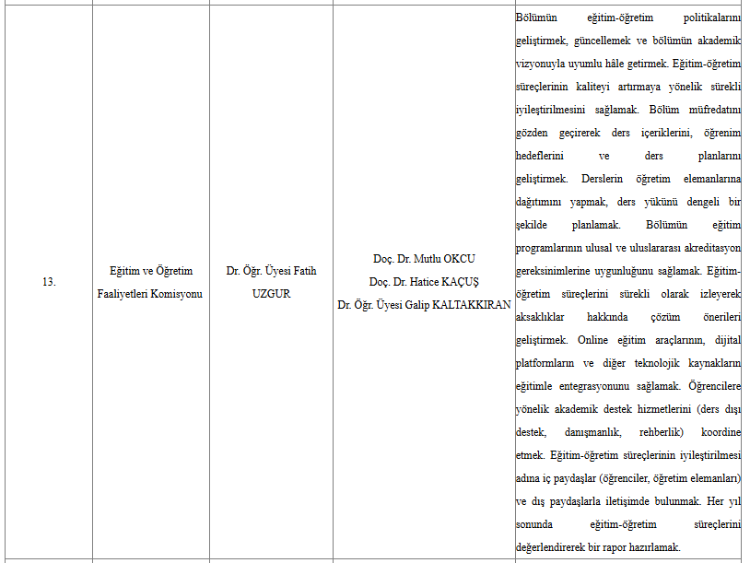

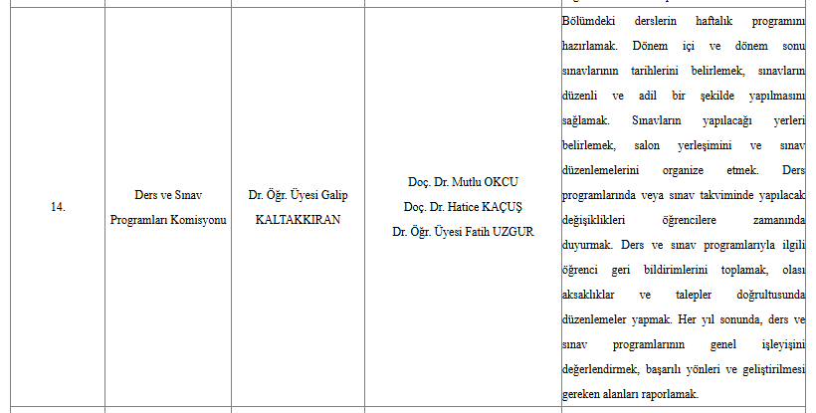
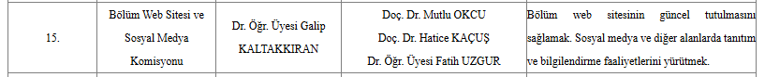
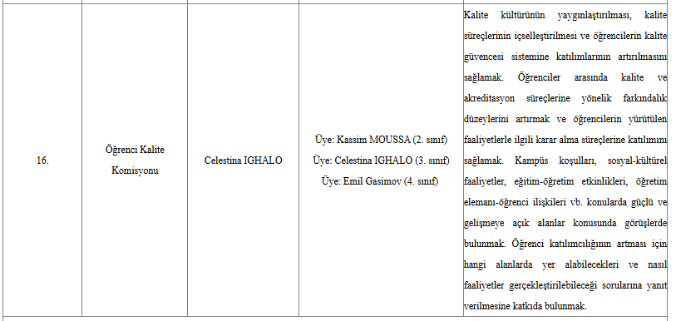
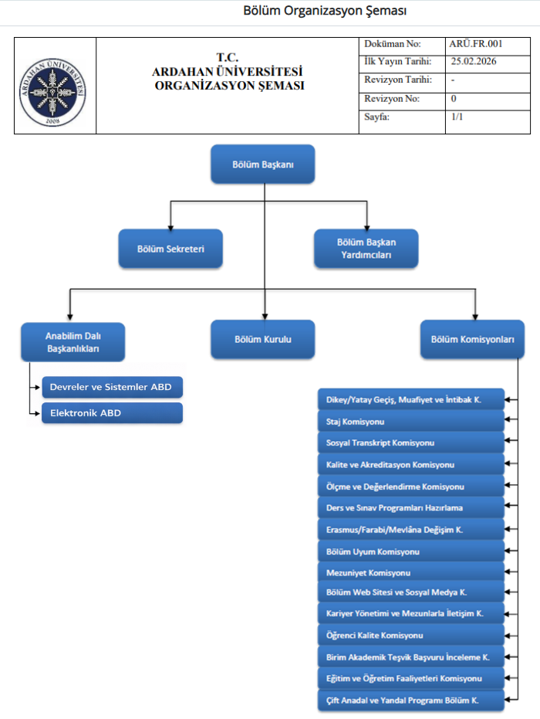

2. UYGULA (Komisyonların Kurulması ve İşletilmesi)

Faaliyetler
- Komisyon üyelerinin resmi olarak atanması
- Görev dağılımının yapılması
- Yıllık toplantı planlarının oluşturulması
- Komisyon faaliyetlerinin başlatılması
Kanıtlar:
- Bölüm kurul kararları
- Komisyon üye listeleri
- Görevlendirme yazıları
- Toplantı tutanakları
- Faaliyet planları

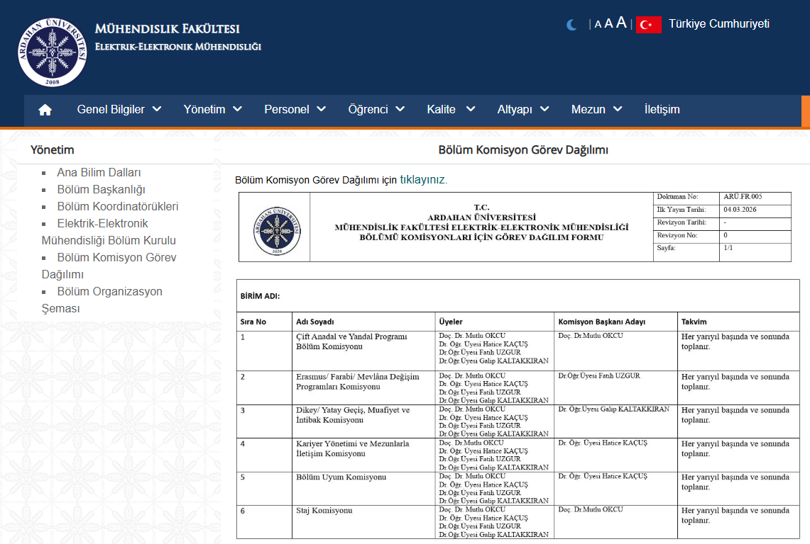
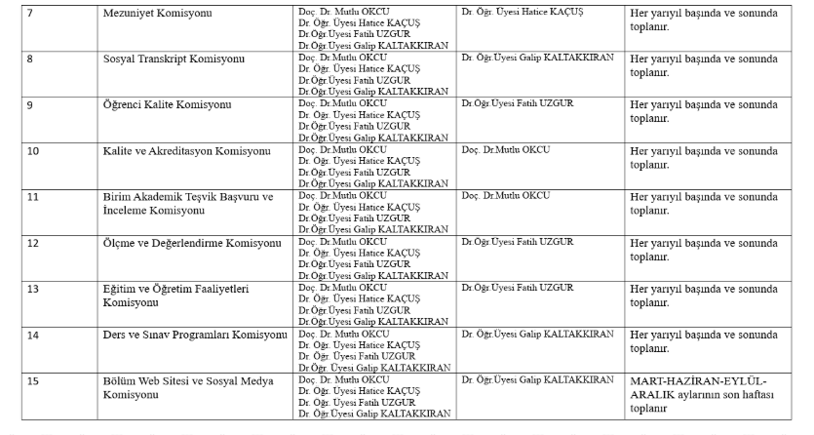
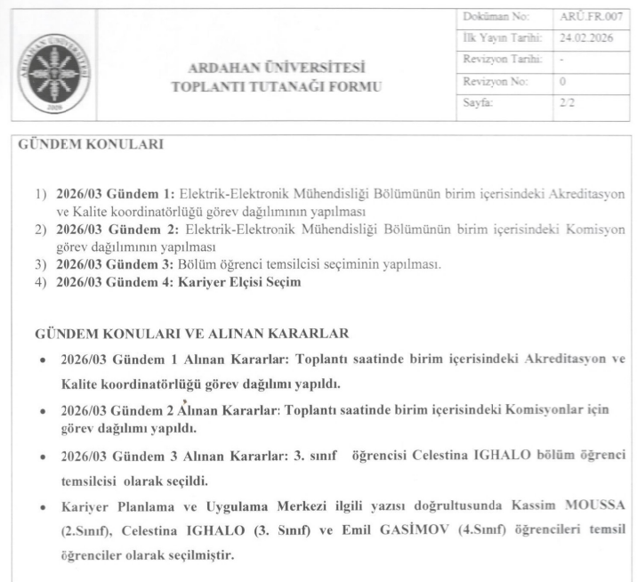

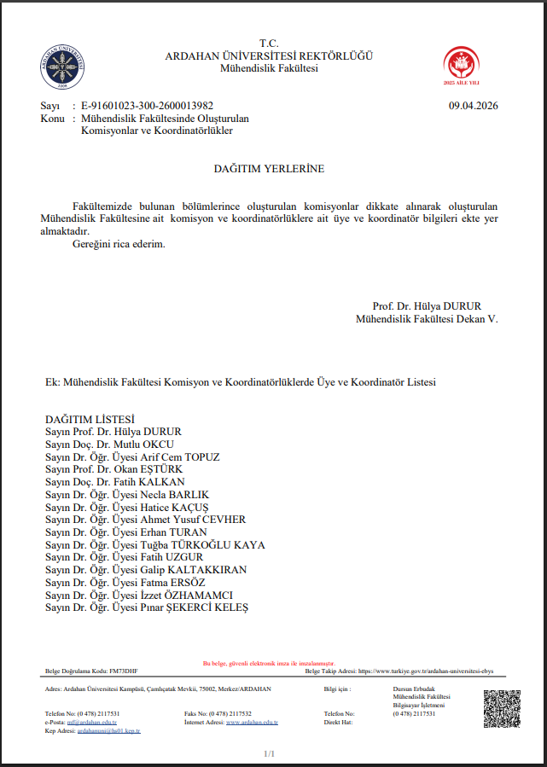

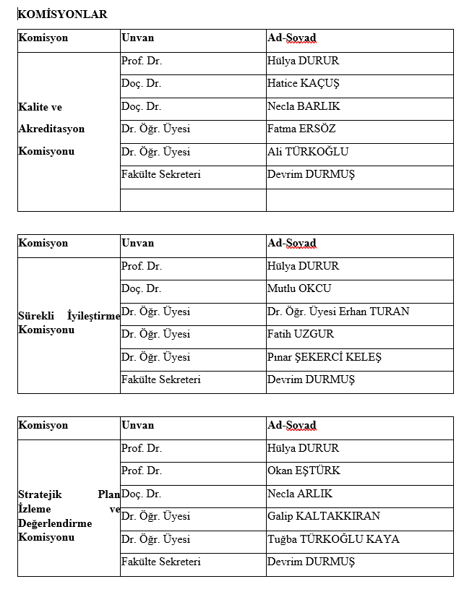
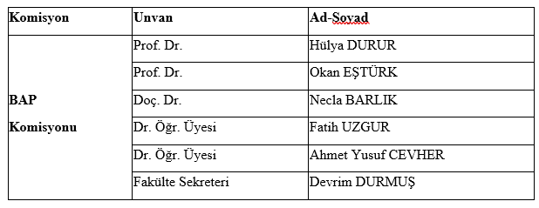

3. KONTROL ET (Komisyon Performansının İzlenmesi)

Faaliyetler
- Komisyon faaliyetlerinin periyodik değerlendirilmesi
- Hedef–gerçekleşme analizi yapılması
- Komisyon çıktılarının (rapor, öneri, aksiyon) incelenmesi
Kanıtlar:
- Faaliyet değerlendirme raporları
- Toplantı katılım çizelgeleri
- Performans göstergeleri (KPI)
- Komisyon çıktı raporları

4. ÖNLEM AL (İyileştirme ve Güncelleme)

Faaliyetler
- Etkin olmayan komisyon yapılarının revize edilmesi
- Üye değişiklikleri / yeni uzmanlık eklenmesi
- Süreçlerin dijitalleştirilmesi (ör. takip sistemleri)
- Çalışma usul ve esaslarının güncellenmesi
Kanıtlar:
- Revize komisyon listeleri
- Güncellenmiş görev tanımları
- İyileştirme karar tutanakları
- Öncesi-sonrası karşılaştırma raporları

